¡Bienvenido a las reglas del gimnasio de la E.P.E.T N° 20!

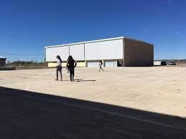

1. Respetar los protocolos de seguridad de pandemia COVID-19 ya establecidos por el colegio. Para eso necesitamos lo siguientes ítems:
   1. Utilizar el barbijo en todo tiempo. (Excepto cuando se haga cardio o se juegue)
   2. Ponerse alcohol en gel en los puntos sanitizantes ubicados por el gimnasio.
   3. Tomarse temperatura a la entrada.
   4. Si tiene algunas de los síntomas en referencia al COVID-19 ¡Por favor cuide y cuide a los demás y no se presente a la institución del gimnasio, ya que no se le permitirá la entrada!
2. Anunciarse en la entrada con el guardia.
3. Respetar el espacio del gimnasio, ya que es un espacio que todos compartimos.
4. Cuidar el gimnasio y las instalaciones que se le prestan.
5. Cuidar el material que se le presta.
6. Respetar a los demás alumnos/as, profesores/as y directivos/as.
7. No golpearse dentro del gimnasio.
8. Ordenar una vez que el turno haya terminado y dejar todo en su lugar.
9. No ensuciar.